Ngày soạn:  28/1/2026 | Ngày dạy | Ngày dạy | 11/02 | 12/02 | 12/02
Ngày soạn:  28/1/2026 | Ngày dạy | Tiết | 4 | 3 | 4 | 5
Ngày soạn:  28/1/2026 | Ngày dạy | Lớp | 9B |  | 9A

TUẦN 22: tIẾT 86, 87
CHƯƠNG IX: LIPID. CARBONHYDRATE. PROTEIN. POLYMER
Bài 27. TINH BỘT VÀ CELLULOSE
Thời lượng: 02 tiết
I. MỤC TIÊU
1. Về kiến thức
- Nêu được trạng thái tự nhiên, tính chất vật lí của tinh bột và cellulose.
- Trình bày được tính chất hoá học của tinh bột và cellulose: phản ứng thuỷ phân; hổ tinh bột có phản ứng màu với iodine. Viết được các phương trình hoá học của phản ứng thuỷ phân dưới dạng công thức phân tử.
- Tiến hành được (hoặc quan sát qua video) thí nghiệm phản ứng thuỷ phân; phản ứng màu với iodine; nêu được hiện tượng thí nghiệm, nhận xét và rút ra kết luận vé tính chất hoá học của tinh bột và cellulose.
- Trình bày được ứng dụng của tinh bột và cellulose trong đời sống và sản xuất, sự tạo thành tinh bột, cellulose và vai trò của chủng trong cây xanh.
- Nêu được tầm quan trọng của sự tạo thành tinh bột, cellulose trong cây xanh.
- Nhận biết được các loại lương thực, thực phẩm giàu tinh bột và biết cách sử dụng hợp lí tinh bột.
- Giáo dục vai trò chất xơ trong tiêu hóa, phòng táo bón
2. Về năng lực
a) Năng lực chung
- Năng lực tự chủ và tự học: Chủ động, tích cực tìm hiểu về khái niệm, công thức hoá học của tinh bột và cellulose; Trình bày được tính chất vật lí, tính chất hoá học của tinh bột và cellulose; Viết được các phương trình hoá học xảy ra dưới dạng công thức phân tử của các phản ứng: phản ứng thuỷ phân, hồ tinh bột có phản ứng màu với iodine.
- Năng lực giao tiếp và hợp tác: Sử dụng ngôn ngữ khoa học để tìm hiểu về tinh bột và cellulose; Hoạt động nhóm một cách hiệu quả theo đúng yêu cầu của GV, đảm bảo các thành viên trong nhóm đều được tham gia và trình bày báo cáo.
- Năng lực giải quyết vấn đề và sáng tạo: Thảo luận với các thành viên trong nhóm nhằm giải quyết các vấn đề trong bài học.
b) Năng lực khoa học tự nhiên
- Năng lực nhận biết khoa học tự nhiên: Nêu được trạng thái tự nhiên, tính chất vật lí của tinh bột và cellulose; Trình bày được tính chất hoá học của tinh bột và cellulose; Trình bày được ứng dụng của tinh bột và cellulose trong đời sống và sản xuất; Trình bày được sự tạo thành tinh bột, cellulose và vai trò của chúng trong cây xanh; Nêu được tầm quan trọng của sự tạo thành tinh bột, cellulose trong cây xanh.
- Năng lực tìm hiểu tự nhiên: Nhận biết được tinh bột và cellulose trong tự nhiên và ứng dụng thực tiễn của nó.
- Vận dụng kiến thức, kĩ năng đã học: Nhận biết được các loại lương thực, thực phẩm giàu tinh bột và biết cách sử dụng hợp lí tinh bột.
c. Năng lực số
- 1.1.TC2a.: Nêu được trạng thái tự nhiên, tính chất vật lí của tinh bột và cellulose.
- 1.1.TC2b. Trình bày được tính chất hoá học của tinh bột và cellulose (xenlulozơ): phản ứng thuỷ phân; hồ tinh bột có phản ứng màu với iodine (iot).
5.1.TC2b: Viết được các phương trình hoá học của phản ứng thuỷ phân dưới dạng công thức phân tử. Phân tích tính chất vật lý: tan/không tan trong nước, tạo màng, dạng hạt; tính chất hóa học: thủy phân thành glucose.
- 3.1.TC2b: - Tiến hành được (hoặc quan sát qua video) thí nghiệm phản ứng thuỷ phân; phản ứng màu với iodine
- 4.3.TC2b: Thí nghiệm cẩn thận: tránh bụi bột, làm việc trong môi trường thoáng, đeo găng và kính bảo hộ.
3. Về phẩm chất
- Chăm chỉ, chịu khó tìm tòi tài liệu và thực hiện các nhiệm vụ cá nhân để tìm hiểu về tinh bột và cellulose.
- Có trách nhiệm trong hoạt động nhóm, chủ động nhận và thực hiện nhiệm vụ khi được GV và bạn cùng nhóm phân công.
- Trung thực, cẩn thận trong trình bày kết quả học tập của cá nhân và của nhóm.
II. THIẾT BỊ DẠY HỌC VÀ HỌC LIỆU
- Các hình ảnh, video,
- Hoá chất: dung dịch hồ tinh bột, dung dịch iodine, dung dịch HCl 2 M .
- Dụng cụ thí nghiệm cho mỗi nhóm HS gồm: ống nghiệm, cốc thuỷ tinh chịu nhiệt, đèn cồn.
- Phiếu học tập.
PHIẾU HỌC TẬP SỐ 1
Câu 1: Cho biết bộ phận nào của cây ngô chứa nhiều tinh bột, bộ phận nào chứa nhiều cellulose?
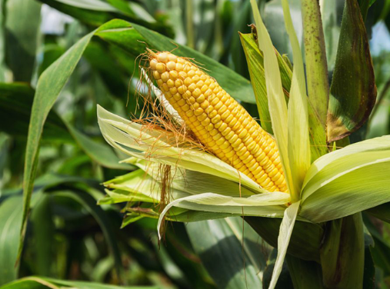
............................................................................................................................................................................................................................................................................................
Câu 2: Quan sát hình 27.1; 27.2. So sánh sự khác nhau giữa tinh bột và cellulose về trạng thái tự nhiên, tính chất vật lí và vai trò của chúng trong cây xanh.
 | Tinh bột | Cellulose
CTPT
Trạng thái tự nhiên
Tính chất vật lí (trạng thái, màu sắc, mùi, vị, tính tan, khối lượng riêng)
Vai trò trong cây xanh
Câu 3. Nêu những hiện tượng trong thực tiễn chứng tỏ tinh bột tan được trong nước nóng còn cellulose không tan.
............................................................................................................................................................................................................................................................................................

PHIẾU HỌC TẬP SỐ 2
Câu 1. Thí nghiệm 1: Tinh bột phản ứng với iodine.
Thêm 2 mL dung dịch hồ tinh bột vào ống nghiệm, sau đó nhỏ vài giọt dung dịch iodine vào ống nghiệm.
Hãy mô tả hiện tượng và viết PTHH xảy ra.
...........................................................................................................................................................................................................................................................................................
Câu 2. Thí nghiệm 2: Thuỷ phân tinh bột.
- Cho vào cốc khoảng 5 mL dung dịch hồ tinh bột, tiếp theo, thêm 1 mL dung dịch H2SO4 20% . Đặt cốc dung dịch lên kiềng và đun sôi nhẹ dung dịch trong khoảng 4 phút, vừa đun, vừa khuấy đều..
- Lấy 3 giọt dung dịch nhỏ lên mặt kính đồng hồ, sau đó nhỏ lên một giọt dung dịch iodine.
Hãy mô tả hiện tượng và viết PTHH xảy ra.
............................................................................................................................................................................................................................................................................................
Câu 3. Tinh bột và cellulose có những tính chất hoá học nào sau đây?
a) Tác dụng với H₂O khi có acid và đun nóng.
b) Tác dụng với H₂O ở nhiệt độ thường khi có enzyme.
c) Tác dụng với iodine.
............................................................................................................................................................................................................................................................................................
Câu 4. Nêu một số ví dụ trong thực tiễn để minh hoạ về sự thuỷ phân tinh bột và cellulose ở nhiệt độ thường nhờ tác dụng của enzyme.
............................................................................................................................................................................................................................................................................................
III. TIẾN TRÌNH DẠY HỌC
B. CÁC HOẠT ĐỘNG DẠY HỌC
1. Hoạt động 1: Khởi động
a) Mục tiêu: Nhận biết được trạng thái tự nhiên của tinh bột và cellulose trong thực tiễn, từ đó xác định được vấn đề của bài học
b) Nội dung:
- GV tổ chức quan sát một số hình ảnh và yêu cầu HS cho biết loại carbohydrate được nhắc đến. Giáo viên chốt giới thiệu nội dung bài học
c) Sản phẩm: Học sinh bước đầu nói lên suy nghĩ của bản thân và có hướng điều chỉnh đúng trong nghiên cứu vấn đề.
d) Tổ chức thực hiện:
Hoạt động của giáo viên và học sinh | Sản phẩm cần đạt
Bước 1: Giao nhiệm vụ học tập  - GV chiếu một số hình ảnh liên tục sau và yêu cầu HS cho biết loại carbohydrate được nhắc đến.  Giáo viên chốt giới thiệu nội dung bài học  Học sinh quan sát vật mẫu và hình và trả lời các câu hỏi của giáo viên đưa ra.  Bước 2: Thưc hiện nhiệm vụ  Học sinh viết đáp án ra bảng giơ lên  Nhận nhiệm vụ  Bước 3: Báo cáo, thảo luận  - Trong vòng 1 phút học sinh đưa ra câu trả lời đúng, nhanh nhất là người chiến thắng  Bước 4: Nhận xét, đánh giá, kết luận  - GV kết luận về nội dung kiến thức mà các nhóm đã đưa ra.  Thực hiện nhiệm vụ | Câu trả lời của học sinh
  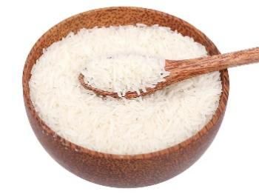 | 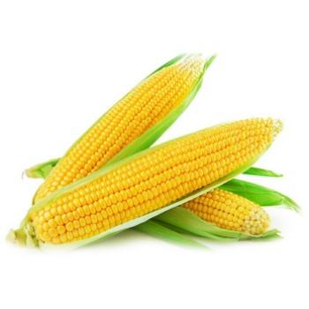
  a) Gạo | b) Ngô
  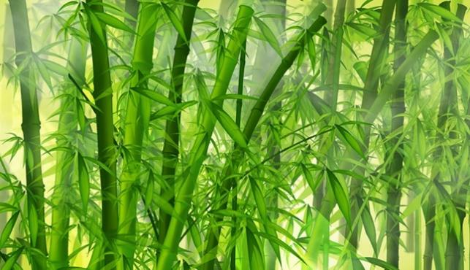 | 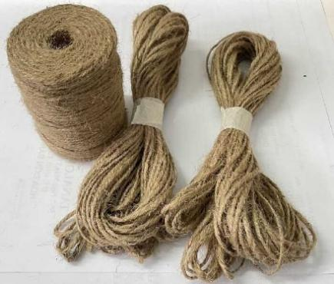
  a) Tre, nứa | b) Sợi gai
  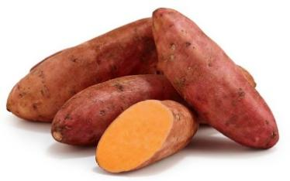 | 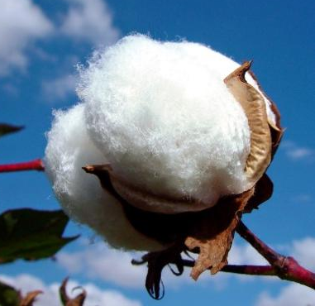
  c) Khoai | c) Bông noãn

2.HÌNH THÀNH KIẾN THỨC MỚI
Hoạt động 2.1: Tìm hiểu tính chất vật lý và trạng thái tự nhiên tinh bột và cellulose
a. Mục tiêu:
- Nêu được trạng thái tự nhiên, tính chất vật lí của tinh bột và cellulose.
- Nêu được tầm quan trọng của sự tạo thành tinh bột, cellulose trong cây xanh.
b. Nội dung:
- GV yêu cầu HS đọc SGK, trang 131, 132 thảo luận cặp đôi trả lời câu hỏi trong phiếu học tập số 1
c. Sản phẩm:
PHIẾU HỌC TẬP SỐ 1
Câu 1: Cho biết bộ phận nào của cây ngô chứa nhiều tinh bột, bộ phận nào chứa nhiều cellulose?
- Bộ phận bắp của cây ngô chứa nhiều tinh bột, bộ phận thân cây ngô chứa nhiều cellulose.
Câu 2: So sánh sự khác nhau giữa tinh bột và cellulose về trạng thái tự nhiên, tính chất vật lí và vai trò của chúng trong cây xanh.
 | Tinh bột | Cellulose
CTPT | (C₆H₁₀O₅)_{n} | (C₆H₁₀O₅)_{n}
Trạng thái tự nhiên | Tập trung nhiều ở hạt, củ, quả | Tập trung nhiều ở thân cây, vỏ cây
Tính chất vật lí (trạng thái, màu sắc, mùi, vị, tính tan, khối lượng riêng) | – Chất rắn, màu trắng, dạng bột. – Không tan trong nước lạnh, nhưng tan một phần trong nước nóng tạo hệ keo | – Chất rắn, màu trắng, dạng sợi. – Không tan trong nước và các dung môi hữu cơ thông thường
Vai trò trong cây xanh | Dự trữ năng lượng | Xây dựng thành tế bào thực vật. Giúp duy trì độ cứng, hình dáng của cây.
Câu 3. Nêu những hiện tượng trong thực tiễn chứng tỏ tinh bột tan được trong nước nóng còn cellulose không tan.
Trong thực tiễn khi nấu ăn ta thấy:
– Nấu bột sắn dây: ban đầu cho bột sắn dây (thành phần chính là tinh bột) vào nước, khuấy đều thấy không tan nhưng khi đun nóng ta thấy tạo thành hỗn hợp dung dịch keo.
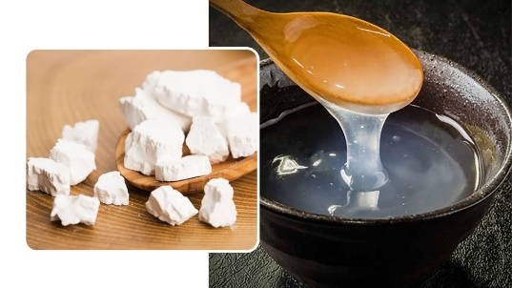
– Luộc rau (thành phần chính là cellulose) thì ta thấy sau khi luộc rau vẫn còn nguyên hình dạng.
d. Tổ chức thực hiện
HOẠT ĐỘNG CỦA GIÁO VIÊN VÀ HỌC SINH | SẢN PHẨM CẦN ĐẠT
Bước 1: Giao nhiệm vụ học tập  – GV sử dụng kĩ thuật mảnh ghép, thực hiện:  Vòng 1: Nhóm chuyên gia  + Chia lớp thành 4 nhóm chuyên gia.  + Yêu cầu HS đọc mục I trong SGK trang 135, 136 và thực hiện:  - Nhóm 1 + 2: Tìm hiểu về CTPT, trạng thái tự nhiên, tính chất vật lí của tinh bột, vai trò của tinh bột trong cây xanh.  - Nhóm 3 + 4: Tìm hiểu về CTPT, trạng thái tự nhiên, tính chất vật lí của cellulose, vai trò của cellulose trong cây xanh.  Vòng 2: Nhóm các mảnh ghép  + Hướng dẫn HS hình thành nhóm mới: mỗi nhóm mới gồm 4 thành viên, mỗi thành viên đến từ 1 nhóm chuyên gia.  + Yêu cầu các thành viên trong nhóm chia sẻ đầy đủ các thông tin tìm hiểu được từ vòng chuyên gia cho các thành viên còn lại của nhóm.  + Yêu cầu HS các nhóm thảo luận và thực hiện các nhiệm vụ:  Câu 1: Cho biết bộ phận nào của cây ngô chứa nhiều tinh bột, bộ phận nào chứa nhiều cellulose?  Câu 2: Quan sát hình 27.1; 27.2. So sánh sự khác nhau giữa tinh bột và cellulose về trạng thái tự nhiên, tính chất vật lí và vai trò của chúng trong cây xanh.  Câu 3. Nêu những hiện tượng trong thực tiễn chứng tỏ tinh bột tan được trong nước nóng còn cellulose không tan.  HS nhận nhiệm vụ.  Bước 2: Thưc hiện nhiệm vụ  Vòng 1: Nhóm Chuyên gia  + Tập hợp nhóm chuyên gia theo phân công của GV, làm việc cá nhân, đọc SGK và thực hiện nhiệm vụ được giao.  Vòng 2: Nhóm các mảnh ghép  + Tập hợp nhóm mới theo hướng dẫn của GV.  + Chia sẻ các thông tin tìm hiểu được khi nhóm chuyên gia làm việc với các thành viên trong nhóm.  + Thảo luận với các thành viên trong nhóm để thực hiện các nhiệm vụ (1), (2) và (3).  – GV quan sát HS thực hiện nhiệm vụ, hướng dẫn và hỗ trợ (nếu cần).  - Sau khi thảo luận xong, nhóm rút ra kết luận, trình bày kết quả thảo luận  Thảo luận nhóm.  Bước 3: Báo cáo, thảo luận  - Lần lượt HS đại diện cho các nhóm mảnh ghép trình bày kết quả thảo luận và thực hiện nhiệm vụ nhóm.  - HS các nhóm khác nhận xét, bổ sung (nếu có) sau mỗi phần trình bày.  Bước 4: Kết luận, nhận định:  - GV kết luận về nội dung kiến thức mà các nhóm đã đưa ra. | I.Trạng thái tự nhiên và tính chất vật lí  1. Tinh bột  – Tinh bột có nhiều trong các loại hạt, củ, quả như thóc, ngô, sắn,...  – Tinh bột đóng vai trò quan trọng trong việc dự trữ năng lượng.  – Tinh bột là chất rắn, dạng bột vô định hình, màu trắng, không tan trong nước lạnh, tan một phần trong nước nóng thành hồ tinh bột.  2. Cellulose  – Cellulose có nhiều trong rễ, thân, cành của các loài thực vật như gỗ, tre, nứa,... Trong sợi bông, tỉ lệ cellulose có thể đạt tới trên 90% về khối lượng.  – Cellulose là thành phần chính tạo nên lớp màng của tế bào thực vật, duy trì độ cứng và hình dáng của cây.  – Cellulose là chất rắn, màu trắng, dạng sợi, không tan trong nước ngay cả khi đun nóng.

Hoạt động 2.2: Tìm hiểu tính chất hóa học của tinh bột và cellulose
a. Mục tiêu:
- Trình bày được tính chất hoá học của tinh bột và cellulose: phản ứng thuỷ phân; hổ tinh bột có phản ứng màu với iodine. Viết được các phương trình hoá học của phản ứng thuỷ phân dưới dạng công thức phân tử.
- Tiến hành được (hoặc quan sát qua video) thí nghiệm phản ứng thuỷ phân; phản ứng màu với iodine; nêu được hiện tượng thí nghiệm, nhận xét và rút ra kết luận vé tính chất hoá học của tinh bột và cellulose.
b. Nội dung:
- Giáo viên chia lớp thành 6 nhóm,
+ Phát dụng cụ thí nghiệm cho mỗi nhóm.
+ Yêu cầu HS thực hiện hai thí nghiệm theo hướng dẫn: thí nghiệm phản ứng màu của hồ tinh bột với iodine và thí nghiệm thuỷ phân tinh bột.
+ Trả lời các câu hỏi trong phiếu học tập số 2.
c. Sản phẩm:
PHIẾU HỌC TẬP SỐ 2
Câu 1. Thí nghiệm 1: Tinh bột phản ứng với iodine.
Nhỏ vài giọt dung dịch iodine vào ống nghiệm đựng hồ tinh bột sẽ thấy xuất hiện màu xanh.
Câu 2. Thí nghiệm 2: Thuỷ phân tinh bột.
+ Không có hiện tượng gì.
Sau phản ứng ta thấy dung dịch trở nên trong hơn do hồ tinh bột đã bị thủy phân tạo ra đường glucose tan được trong nước.Lấy ống nghiệm ra, để nguội rồi nhỏ vài giọt dung dịch iodine không thấy xuất hiện màu xanh tím.
Phương trình hóa học: (C₆H₁₀O₅)_{n} + nH₂O nC₆H₁₂O₆
Câu 3.
– Tinh bột có những tính chất hóa học: a, b, c
– Cellulose có những tính chất hóa học: a, b
Câu 4. Nêu một số ví dụ trong thực tiễn để minh hoạ về sự thuỷ phân tinh bột và cellulose ở nhiệt độ thường nhờ tác dụng của enzyme.
Ví dụ 1: Khi nhai cơm, nhai càng kĩ càng thấy có vị ngọt là do enzym đã phân hủy tinh bột trong cơm thành glucose.
Ví dụ 2: Động vật ăn cỏ như trâu, bò … mới có enzyme cellulase (dịch tiết dạ dày) xúc tác phân hủy cellulose thành cellobiose và cuối cùng thành glucose.
d) Tổ chức thực hiện:
HOẠT ĐỘNG CỦA GIÁO VIÊN VÀ HỌC SINH | SẢN PHẨM CẦN ĐẠT
Bước 1: Giao nhiệm vụ học tập  - Giáo viên chia lớp thành 6 nhóm, cho đại diện học sinh đọc dụng cụ và hóa chất có sẵn trong khay, các nhóm khác kiểm tra đầy đủ hóa chất và dụng cụ trước khi tiến hành thí nghiệm.  - Yêu cầu HS thực hiện hai thí nghiệm theo hướng dẫn: thí nghiệm phản ứng màu của hồ tinh bột với iodine và thí nghiệm thuỷ phân tinh bột.  - GV hướng dẫn cách tiến hành thí nghiệm và cách quan sát ghi nhận kết quả vào phiếu học tập số 2  HS nhận nhiệm vụ.  Chia nhóm  Thực hiện nhiệm vụ:  + Tập hợp nhóm theo sự phân chia của GV.  + Nhận dụng cụ thí nghiệm.  + Tiến hành thí nghiệm theo hướng dẫn.  + Thảo luận để trả lời các câu hỏi theo yêu cầu.  + GV quan sát, hỗ trợ các nhóm khi cần thiết.  - Giải quyết vấn đề GV đưa ra.  Bước 3: Báo cáo, thảo luận  - Đại diện các nhóm lần lượt trình bày kết quả thí nghiệm và các câu trả lời.  - HS các nhóm khác lắng nghe, so sánh kết quả của nhóm mình với nhóm đang trình bày, nêu ý kiến (nếu có).  Bước 4: Nhận xét, đánh giá, kết luận  Giáo viên:  + Nhận xét chung về kết quả làm việc của các nhóm.  + Nêu kết luận chung: | II. TÍNH CHẤT HÓA HỌC  1. Phản ứng của tinh bột với iodine  Tinh bột phản ứng với iodine tạo hợp chất có màu xanh tím.  2. Phản ứng thủy phân tinh bột  – Tinh bột và cellulose đều có thể bị thuỷ phân tạo thành glucose trong môi trường acid hoặc dưới tác dụng của enzyme.  (C₆H₁₀O₅)_{n} + nH₂O nC₆H₁₂O₆  Tinh bột Glucose  – Enzyme trong quá trình thuỷ phân tinh bột khác với enzyme dùng để thuỷ phân cellulose.  – Cơ thể người chỉ có enzyme thuỷ phân tinh bột (ở tuyến nước bọt và ở ruột non) mà không có enzyme thuỷ phân cellulose.

Hoạt động 2.3: Tìm hiểu ứng dụng của tinh bột và cellulose
a. Mục tiêu:
- Trình bày được ứng dụng của tinh bột và cellulose trong đời sống và sản xuất, sự tạo thành tinh bột, cellulose và vai trò của chủng trong cây xanh.
- Nhận biết được các loại lương thực, thực phẩm giàu tinh bột và biết cách sử dụng hợp lí tinh bột.
b. Nội dung:
– GV yêu cầu HS đọc SGK, trang 133, 134 và quan sát đọc thông tin sơ đồ 27.4; 27.5, thảo luận theo cặp đôi, trình bày được ứng dụng của tinh bột và cellulose trong đời sống và sản xuất và trả lời các câu hỏi trong SGK trang 134.
- Nhận biết được các loại lương thực, thực phẩm giàu tinh bột và biết cách sử dụng hợp lí tinh bột.
c. Sản phẩm:
1. Một số ứng dụng của tinh bột và cellulose trong đời sống và sản xuất:
– Tinh bột là một trong những nguồn dinh dưỡng chính của con người, đặc biệt có nhiều trong gạo, bột mì và bột ngô,… Trong công nghiệp, tinh bột dùng để sản xuất hồ dán, làm nguyên liệu sản xuất ethylic alcohol và một số hoá chất khác. – Một lượng lớn cellulose được sử dụng để sản xuất giấy và tơ sợi. Cellulose dưới dạng gỗ tự nhiên hoặc gỗ công nghiệp là vật liệu thông dụng. Ngoài ra nó còn là nguyên liệu tổng hợp nhiều hoá chất như ethylic alcohol,…
2. Một số lương thực, thực phẩm giàu tinh bột: gạo, ngô, khoai, sắn,…
Cách sử dụng hợp lí tinh bột trong khẩu phần ăn hằng ngày:
- Chọn các loại ngũ cốc nguyên hạt giàu chất xơ như yến mạch, lúa mì,.. sử dụng trong bữa sáng hoặc nguyên liệu cho bánh hoặc ăn kèm với thức ăn giàu protein khác như trứng, thịt,…
- Sử dụng rau củ giàu tinh bột (khoai lang, bắp cải, củ cải đường,..) vào các món hầm, xào hoặc nấu canh để tăng cảm giác no lâu.
Sử dụng bột mì, bột gạo,… để làm bánh kết hợp với các nguyên liệu khác (trứng, sữa,...) để tạo ra món ăn phong phú và bổ dưỡng.
- * Đối với nam (14 tuổi)
Lượng carbohydrate tối thiểu cần trong 1 tháng là: 300.30 = 9000 gam
Lượng carbohydrate tối đa có thể nạp vào trong 1 tháng là: 340.30 = 10200 gam
→ Lượng carbohydrate cần ăn trong 1 tháng dao động từ 9000 – 10200 gam.
* Đối với nữ (14 tuổi)
Lượng carbohydrate tối thiểu cần trong 1 tháng là: 280.30 = 8400 gam
Lượng carbohydrate tối đa có thể nạp vào trong 1 tháng là: 300.30 = 9000 gam
→ Lượng carbohydrate cần ăn trong 1 tháng dao động từ 8400 – 9000 gam.
d. Tổ chức thực hiện:
HOẠT ĐỘNG CỦA GIÁO VIÊN VÀ HỌC SINH | SẢN PHẨM CẦN ĐẠT
Bước 1: Giao nhiệm vụ học tập  – GV yêu cầu HS đọc SGK, trang 134, thảo luận theo cặp đôi, thực hiện yêu cầu:  Câu 1. Nêu một số ứng dụng của tinh bột và cellulose trong đời sống và sản xuất.  Câu 2. Kể tên một số lương thực, thực phẩm giàu tinh bột và cho biết cách sử dụng hợp lí tinh bột trong khẩu phần ăn hằng ngày.  Câu 3. Dựa vào khuyến nghị nêu trong bảng, tính lượng carbohydrate em cần ăn trong một tháng.  HS nhận nhiệm vụ.  Thực hiện nhiệm vụ:  - HS suy nghĩ, thảo luận theo cặp đôi để trả lời câu hỏi của GV  - Giải quyết vấn đề GV đưa ra.  Bước 3: Báo cáo, thảo luận  - Gọi một số HS trình bày.  - HS khác lắng nghe, nhận xét  Bước 4: Nhận xét, đánh giá, kết luận  GV nhận xét, đánh giá, chốt kiến thức | III. ỨNG DỤNG  - Tinh bột là nguồn cung cấp lương thực chính cho con người và nhiều loại động vật; trong công nghiệp, nó được dùng sản xuất ethylic alcohol, …  - Cellulose có nhiều ứng dụng trong đời sống: sản xuất giấy, vật liệu xây dựng (gỗ), sản xuất vải sợi, ...

Hoạt động 2.3: Tìm hiểu sự tạo thành của tinh bột và cellulose trong tự nhiên
a. Mục tiêu:
- Nêu được tầm quan trọng của sự tạo thành tinh bột, cellulose trong cây xanh.
b. Nội dung
– GV yêu cầu HS đọc SGK, trang 135 và trả lời các câu hỏi trong SGK. Rút ra vai trò quan trọng của quá trình quan hợp của cây xanh
c. Sản phẩm
Câu 1.
Ý kiến “Phản ứng quang hợp có vai trò rất quan trọng với đối tự nhiên” là đúng vì:
– Quá trình quang hợp của cây xanh đã tạo ra carbohydrate, là nguồn thức ăn cho người và nhiều động vật.
– Quá trình quang hợp hấp thụ khí CO₂, cung cấp khí O₂ để duy trì sự sống, sự cháy trên Trái Đất.
– Quá trình quang hợp hấp thụ năng lượng làm giảm bớt sự tăng nhiệt độ của khí quyển.
Câu 2. Rừng được coi là lá phổi của Trái Đất vì trong quá trình quang hợp, thực vật hấp thụ khí CO₂ và thải ra khí O₂ giúp điều hòa không khí.
Câu 3. Ứng dụng của màng cellulose sinh học trong đời sống và sản xuất như:
– Sản xuất giấy bao gói thực phẩm;
– Điều trị bỏng;
– Sản xuất túi phân hủy sinh học;
– Sản xuất mặt nạ làm đẹp;
d. Tổ chức hoạt động
HOẠT ĐỘNG CỦA GIÁO VIÊN VÀ HỌC SINH | SẢN PHẨM CẦN ĐẠT
Bước 1: Giao nhiệm vụ học tập  – GV yêu cầu HS đọc SGK, trang 135, thảo luận theo cặp đôi, thực hiện yêu cầu:  Câu 1. Có ý kiến cho rằng “Phản ứng quang hợp có vai trò rất quan trọng đối với tự nhiên”. Ý kiến trên là đúng hay sai? Giải thích.  Câu 2. “Rừng là lá phổi xanh của Trái Đất”. Em hiểu câu nói trên như thế nào?  Câu 3. Ứng dụng của màng cellulose sinh học  Màng cellulose sinh học bị phân hủy bởi các vi sinh vật được ứng dụng ngày càng rộng rãi.  Tìm hiểu những ứng dụng của màng cellulose sinh học trong đời sống và sản xuất.  Thực hiện nhiệm vụ:  - HS suy nghĩ, thảo luận theo cặp đôi để trả lời câu hỏi của GV  Bước 3: Báo cáo, thảo luận  - Gọi một số HS trình bày.  - HS khác lắng nghe, nhận xét | IV. SỰ TẠO THÀNH TINH BỘT VÀ CELLULOSE TRONG TỰ NHIÊN  – Cây xanh tạo ra tinh bột và cellulose từ CO₂ và H₂O, nhờ tác dụng của chất diệp lục và năng lượng của ánh sáng mặt trời. Quá trình đó được gọi là quá trình quang hợp và được biểu diễn như sau:  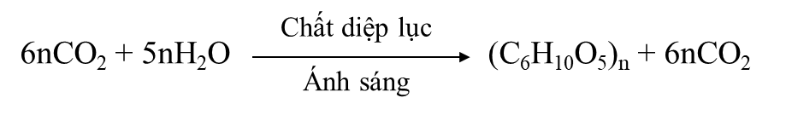  – Tinh bột và cellulose có vai trò quan trọng trong đời sống và sản xuất:  + Tinh bột được tạo ra trong quá trình quang hợp của cây xanh. Quá trình quang hợp giúp cân bằng hàm lượng khí carbon dioxide và oxygen trong không khí.  + Cellulose tạo nên thành tế bào của thực vật, tạo nên bộ khung của thực vật.

3. Hoạt động 3: Luyện tập
a. Mục tiêu:
Áp dụng được những kiến thức đã học về tinh bột và cellulose để thực hiện các yêu cầu tương tự mà giáo viên yêu cầu.
b. Nội dung: GV cho học sinh làm việc cá nhân và trả lời một số câu hỏi trắc nghiệm
c. Sản phẩm:
Trắc nghiệm: 1-A; 2-D, 3-D; 4-B; 5-D; 6-D; 7-A; 8-C; 9-A; 10-B.
d. Tổ chức thực hiện
HOẠT ĐỘNG CỦA GIÁO VIÊN VÀ HỌC SINH | SẢN PHẨM CẦN ĐẠT
Giao nhiệm vụ:  – GV thực hiện tổ chức trò chơi “Hộp quà bí ẩn”. Luật chơi như sau:  - Có tất cả 12 hộp quà, trong đó 10 hộp quà tương ứng với 10 câu hỏi. Có 2 hộp quà đặc biệt, HS không cần trả lời câu hỏi và nhận quà ngẫu nhiên.  HS lựa chọn hộp quà và trả lời câu hỏi trong thời gian 1 phút.  Câu 1. Cellulose là thành phần chính tạo nên màng tế bào thực vật, có nhiều trong gỗ, bông gòn. Công thức của cellulose là  A. (C₆H₁₀O₅)_{n}. B. C₁₂H₂₂O₁₁. C. C₆H₁₂O₆. D. C₂H₄O₂.  Câu 2. Tính chất vật lí của cellulose là  A. Chất rắn, màu trắng, tan trong nước.  B. Chất rắn, màu trắng, tan trong nước nóng.  C. Chất rắn, không màu, tan trong nước.  D. Chất rắn, màu trắng, không tan trong nước.  Câu 3. Trong công nghiệp, người ta thường dùng chất nào trong số các chất sau để thủy phân lấy sản phẩm thực hiện phản ứng tráng gương, tráng ruột phích?  A. cellulose. B. saccharose. C. formic acid. D. Tinh bột.  Câu 4. Nhai cơm chậm trong miệng thấy có vị ngọt vì  A. Trong cơm có đường saccharose.  B. Cơm là tinh bột, do xúc tác của enzyme trong nước bọt nên tinh bột bị thủy phân thành glucose.  C. Trong cơm có đường glucose.  D. Trong cơm có tinh bột, tinh bột có vị ngọt.  Câu 5. Chọn câu đúng trong các câu sau:  A. Cellulose và tinh bột có phân tử khối nhỏ.  B. Cellulose có phân tử khối nhỏ hơn tinh bột.  C. Cellulosevà tinh bột có phân tử khối bằng nhau.  D. Cellulose và tinh bột đều có phân tử khối rất lớn, nhưng phân tử khối của cellulose lớn hơn nhiều so với tinh bột.  Câu 6. Phát biểu đúng là  A. Tinh bột và cellulose dễ tan trong nước.  B. Tinh bột dễ tan trong nước còn cellulose không tan trong nước.  C. Tinh bột và cellulose không tan trong nước lạnh nhưng tan trong nước nóng.  D. Tinh bột không tan trong nước lạnh nhưng tan một phần trong nước nóng. Còn cellulose không tan trong cả nước lạnh và nước nóng.  Câu 7. Quả chuối xanh có chứa chất X làm iodine chuyển thành màu xanh tím. Chất X là  A. Tinh bột. B. Cellulose. C. Fructose. D. Glucose.  Câu 8. Ở nhiệt độ thường, nhỏ vài giọt dung dịch iodine vào hồ tinh bột thấy xuất hiện màu  A. nâu đỏ. B. vàng. C. xanh tím. D. hồng.  Câu 9. Chất X được tạo thành trong cây xanh nhờ quá trình quang hợp, điều kiện thường, X là chất rắn vô định hình. Thủy phân X nhờ xúc tác acid hoặc enzyme, thu được chất Y có ứng dụng làm thuốc tăng lực trong y học. Chất X và Y lần lượt là  A. tinh bột và glucose. B. tinh bột và sacchaorse.  C. cellulose và saccharose. D. saccharose và glucose.  Câu 10. Cho các phát biểu sau:  (1) Glucose có khả năng tham gia phản ứng tráng bạc.  (2) Saccharose và tinh bột đều không bị thủy phân khi có acid H₂SO₄ (loãng) làm xúc tác.  (3) Tinh bột được tạo thành trong cây xanh nhờ quá trình quang hợp.  (4) Cellulose và saccharose khi thủy phân đều chỉ thu được glucose.  Số phát biểu đúng là  A. 1. B. 2. C. 3. D. 4.  Học sinh sử dụng điện thoại quét mã QR đăng nhập và vào tham gia trò chơi trực tuyến. | Học sinh sử dụng điện thoại quét mã QR đăng nhập và vào tham gia trò chơi trực tuyến.

- Hoạt động 4: Vận dụng
- Mục tiêu: Vận dụng các kiến thức đã học trong chủ đề Tinh bột và cellulose trong thực tế cuộc sống.
b. Nội dung: Giáo viên tổ chức cho học sinh trả lời một số bài tập
c. Sản phẩm:
Câu 1.
- Khi ta nhai cơm lâu trong miệng thấy có cảm giác ngọt vì tinh bột trong cơm đã chịu tác dụng của enzyme trong nước bọt và biến đổi một thành phần thành đường, đường này đã tác động vào các gai vị giác trên lưỡi cho ta cảm giác ngọt.
- Tinh bột là hỗn hợp của amylopectin và amylose.
Gạo càng chứa nhiều amylopectin thì cơm càng dẻo. Trong gạo nếp, tỉ lệ amylopectin cao hơn nhiều so với gạo tẻ. Vì vậy cơm nếp dẻo hơn cơm tẻ.
Câu 2.
– Đặc điểm và tính chất của tinh bột: (1), (2), (4), (5), (6), (7), (8), (9)
– Đặc điểm và tính chất của cellulose: (1), (3), (4), (6), (10)
Câu 3.
– Lần lượt cho các mẫu chất vào nước:
+ Chất tan trong nước là saccharose.
+ 2 chất còn là là tinh bột và cellulose.
– Cho hai chất còn lại tác dụng với với dung dịch iodine
+ Mẫu thử nào chuyển sang màu xanh là tinh bột, chất còn lại là cellulose.
d. Tổ chức thực hiện
Bước 1: Giao nhiệm vụ học tập
GV yêu cầu HS làm các bài tập sau:
Câu 1. a) Vì sao khi ta nhai cơm lâu trong miệng thấy có cảm giác ngọt.
b) Vì sao cơm nếp lại dẻo hơn cơm tẻ?
Câu 2. Cho các đặc điểm và tính chất sau:
(1) Có công thức chung là (C₆H₁₀O₅)_{n}.
(2) Có nhiều trong lúa, ngô, khoai, sắn, …
(3) Có nhiều trong sợi bông, gỗ, tre, nứa, …
(4) Chất rắn, màu trắng.
(5) Không tan trong nước lạnh nhưng tan trong nước nóng.
(6) Có phản ứng thủy phân.
(7) Có phản ứng màu với iodine.
(8) Tạo thành trong cây xanh nhờ quá trình quang hợp.
(9) Là lương thực quan trọng của con người.
(10) Dùng để sản xuất vải sợi, giấy, …
Hãy chỉ ra đặc điểm và tính chất nào là của tinh bột? cellulose?
Câu 3. Nêu phương pháp hóa học nhận biết các chất rắn màu trắng sau: Tinh bột, cellulose, saccharose.
Hướng dẫn thực hiện nhiệm vụ:
‒ HS các nhóm hoàn thành câu hỏi vận dụng
‒ GV hướng dẫn và giúp HS hoàn thành câu Vận dụng thực tiễn.
Bước 3: Báo cáo, thảo luận
- Đại diện 1 nhóm HS lên bảng trình bày.
- HS so sánh sản phẩm của nhóm bạn với nhóm mình và nêu nhận xét, bổ sung (nếu có).
Tổng kết
GV thực hiện:
+ Nhận xét chung kết quả thực hiện nhiệm vụ của HS.
+ Đưa đáp án đúng.
* Hướng dẫn về nhà
- Học sinh về nhà học bài, làm bài tập trong VBT
- Nghiên cứu trước bài 28. Protein

